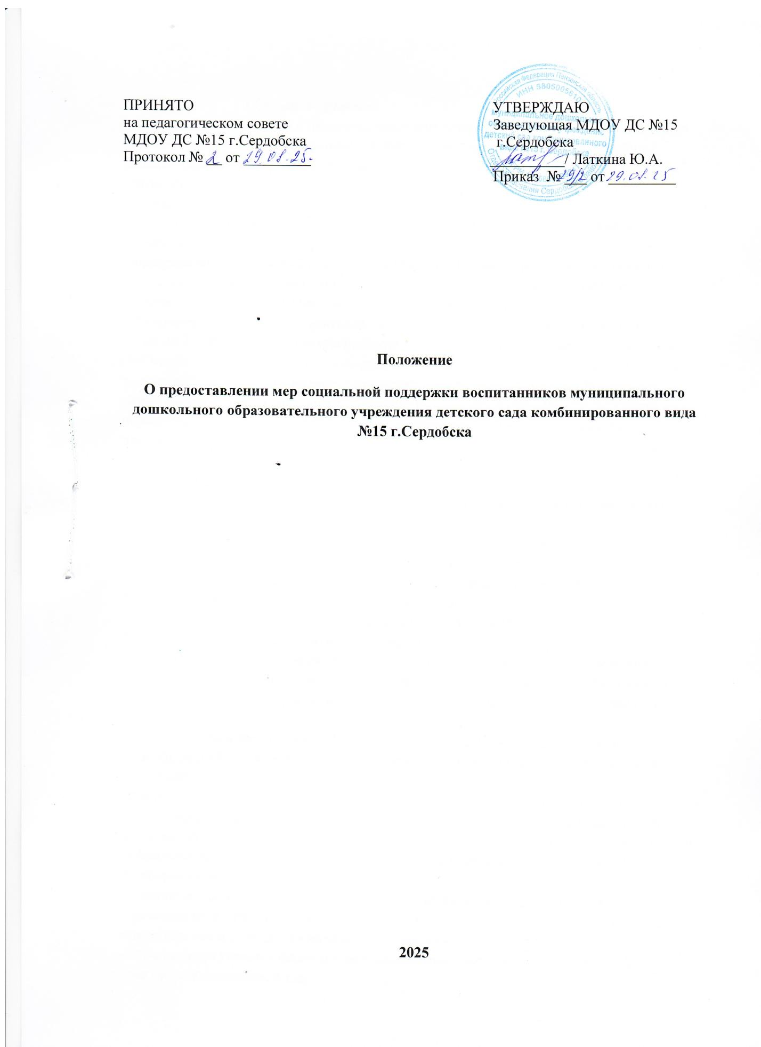

1.Общие положения
1.1.Настоящее Положение о предоставлении мер социальной поддержки воспитанников (далее - Положение) муниципального дошкольного образовательного учреждения детского сада комбинированного вида № 15 г. Сердобска (далее– ДОУ) разработано в соответствии с:
- Конвенцией о правах ребенка;
- Федеральным законом от 29.12.2012 г. № 273-ФЗ «Об образовании в Российской Федерации» с изменениями ;
- Федеральным законом от 21.12.1996 г.№159-ФЗ «О дополнительных гарантиях по социальной поддержке детей-сирот и детей, оставшихся без попечения родителей»;
- Законом об образовании Пензенской области с изменениями
- Решением Собрания представителей Сердобского района Пензенской области от 27.10.2017 г. № 215-22/4 « Об утверждении Положения о порядке взимания с родителей (законных представителей) платы за присмотр и уход за детьми и выплаты компенсации родителям (законным представителям) части платы за присмотр и уход за детьми в муниципальных образовательных организациях Сердобского района, реализующих образовательную программу дошкольного образования и критериях нуждаемости в ее предоставлении» с изменениями ;
- СанПиН;
- Уставом ДОУ.
1.2.Настоящее Положение призвано обеспечить права и меры социальной поддержки воспитанников в ДОУ.
1.3. Положение определяет порядок предоставления дополнительных мер социальной поддержки отдельным категориям воспитанников и их семьям.
2. Право на получение мер социальной поддержки
2.1. Воспитанникам и их семьям предоставляются права на:
- получение образования по образовательным программам ДОУ в соответствии с Федеральными государственными образовательными стандартами;
- выбор ДОУ, осуществляющей образовательную деятельность и формы обучения;
- предоставление условий для обучения с учетом особенностей их психофизическкого развития и состояния здоровья, в том числе получение педагогической и социальной помощи в ДОУ;
- уважение человеческого достоинства, защиту от всех форм физического и психического насилия, оскорбления личности, охрану жизни и здоровья во время образовательной деятельности;
- ознакомление со свидетельством о государственной регистрации, Уставом, лицензией на осуществление образовательной деятельности, учебно-программной документацией, другими документами, регламентирующими организацию образовательной деятельности; - обжалование приказов и распоряжений коллегиальных органов управления ДОУ в установленном законодательном порядке;
- бесплатное пользование библиотечно-информационными ресурсами ДОУ;
- развитие своих творческих способностей и интересов, включая участие в конкурсах, выставках, смотрах и других массовых мероприятиях;
- поощрение за успехи в физкультурно-спортивных, творческих и интеллектуальных конкурсах, фестивалях, и т.п.
2.2.Воспитанникам предоставляются следующие меры социальной поддержки и стимулирования:
- обеспечение питанием в случаях и в порядке, которые установлены Федеральными законами, законами субъектов Российской Федерации;
- иные меры социальной поддержки, предусмотренные нормативными правовыми актами Российской Федерации и нормативными правовыми актами органов местного самоуправления, локальными актами.
2.3.Воспитанники и родители (законные представители) имеют право на посещение по своему выбору мероприятий, которые проводятся в ДОУ в порядке, установленном локальными нормативными актами.
3. Меры социальной поддержки и категории воспитанников, которым они предоставляются
3.1.Обеспечение бесплатно оборудованием, играми, игрушками, учебными пособиями, учебно-методическими материалами, средствами обучения и воспитания в пределах образовательных стандартов.
3.2.Бесплатное пользование помещениями, предназначенными для художественноэстетического, познавательного, физического развития обучающихся (воспитанников) в рамках образовательной программы ДОУ.
3.3. Адресная поддержка по оплате за содержание ребенка в ДОУ (далее льготы) предоставляется в соответствии с законодательством РФ, от платы за присмотр и уход за детьми в ДОУ освобождаются следующие категории граждан:
- имеющие детей-инвалидов;
- имеющие детей-сирот и детей, оставшихся без попечения родителей;
- имеющие детей с туберкулезной интоксикацией
-принимающие (принимавших) участие в специальной военной операции (военнослужащих, участников специальной военной операции) и в случае гибели участника специальной военной операции ( мера поддержки сохраняется за детьми до окончания их обучения).
3.4.Установлен размер платы (50%), взимаемой с родителей (законных представителей) имеющих статус многодетной семьи за присмотр и уход за детьми в ДОУ предоставление многодетной семье мер социальной поддержки осуществляется по достижения старшим ребенком возраста 18 лет или возраста 23 лет при условии его обучения в организации, осуществляющей образовательную деятельность, по очной форме.
3.5. В целях материальной поддержки воспитания и обучения детей, посещающих ДОУ, родителям (законным представителям) предоставляется компенсация. Компенсация предоставляется родителям (законным представителям) с учетом применения критериев нуждаемости и устанавливается в размере 20 процентов среднего размера родительской платы за присмотр и уход за детьми в государственных и муниципальных образовательных организациях, находящихся на территории Пензенской области,
– на первого ребенка; в размере 50 процентов размера такой платы
– на второго ребенка, в размере 70 процентов размера такой платы
– на третьего ребенка и последующих детей. Критерием нуждаемости является принадлежность родителей (законных представителей) к лицам, среднедушевой доход семей которых не превышает полуторакратную величину прожиточного минимума на душу населения в Пензенской области в соответствии с Законом Пензенской области от 23.05.2002 № 365-ЗПО «О прожиточном минимуме в Пензенской области» (с последующими изменениями). Для расчета среднедушевого дохода семей используется величина прожиточного минимума, установленная за второй квартал года, предшествующего году, в котором производится выплата. При назначении компенсации за второго и последующих детей в составе семьи учитываются дети в возрасте до 18 лет. Назначение компенсации многодетным семьям осуществляется до достижения старшим ребенком из трех младших детей возраста 18 лет или возраста 23 лет при условии его обучения в организации, осуществляющей образовательную деятельность, по очной форме обучения.
4. Порядок предоставления мер социальной поддержки воспитанникам
4.1.Право на меры социальной поддержки, предусмотренные Положением, носит гарантированный характер.
4.2. Для не взимания родительской платы одновременно с заявлением представляются следующие документы:
- свидетельство о рождении ребенка, выданное на территории Российской Федерации или выписку из Единого государственного реестра записей актов гражданского состояния, содержащую реквизиты записи акта о рождении ребенка;
- документ, удостоверяющий личность заявителя (паспорт гражданина РФ или временное удостоверение личности, выданное на период его замены);
- документ, подтверждающий полномочия заявителя (в случае обращения опекуна);
- справка об инвалидности на ребенка-инвалида, выдаваемая федеральным государственным учреждением медико-социальной экспертизы (для семей, которые имеют в своем составе ребенка-инвалида);
- документ, подтверждающий, что ребенок принадлежит к категории детей-сирот и детей, оставшихся без попечения родителей (решение суда о лишении (ограничении) родителей родительских прав, решение суда о признании родителей безвестно отсутствующими (умершими), решение суда о признании родителей недееспособными, об уклонении родителей от воспитания и содержания ребенка без уважительных причин, решение суда об исключении матери из актовой записи о рождении, свидетельство о смерти родителей (родителя);
- справка военного комиссариата (для мобилизованных);
- копия заключения медицинской организации; - справка о гибели (смерти) военнослужащего
4.3. Право на получение компенсации за присмотр и уход за ребенком в ДОУ возникает у родителя (законного представителя) по следующим основаниям:
- приказ заведующей ДОУ о зачислении ребенка .
- внесение на расчетный счет ДОУ платы, фактически взимаемой за присмотр и уход за ребенком в ДОУ. Компенсация назначается одному из родителей (законных представителей). Для получения компенсации части родительской платы один из родителей (законных представителей) представляет личное заявление на получение компенсации, к которому прикладываются правоустанавливающие документы:
- свидетельство о рождении ребенка, выданное на территории Российской Федерации или выписку из Единого государственного реестра записей актов гражданского состояния, содержащую реквизиты записи акта о рождении ребенка;
- реквизиты счета родителя (законного представителя), открытого в учреждении банка, на который будет зачисляться сумма компенсации;
- документы, подтверждающие доходы каждого из членов семьи за три последних календарных месяца, предшествующих месяцу подачи заявления, с учетом видов доходов, указанных в Перечне видов доходов, учитываемых при расчете среднедушевого дохода семьи и дохода одиноко проживающего гражданина для оказания ему государственной социальной помощи, утвержденном постановлением Правительства Российской Федерации от 20.08.2003 № 512 (с последующими изменениями)». Родителю (законному представителю) отказывается в назначении компенсации по следующим основаниям:
а) если среднедушевой доход семьи превышает полуторакратную величину прожиточного минимума, установленную в соответствии с Законом Пензенской области от 23.05.2002 № 365-ЗПО «О прожиточном минимуме в Пензенской области»;
б) непредставление документов вышеуказанных ДОУ составляет списки родителей (законных представителей), имеющих право на получение компенсации части родительской платы, централизованная бухгалтерия Отдела образования Сердобского района производит расчет потребности расходов на выплату компенсации части родительской платы за присмотр и уход за детьми в ДОУ. Списки родителей (законных представителей), имеющих право на получение компенсации части родительской платы, ведомость о сумме платы за присмотр и уход за ребенком в образовательной организации, внесенной на расчётный счёт ДОУ за квартал, и расчет потребности расходов на выплату предоставляются в Отдел образования Сердобского района не позднее 20 числа последнего месяца квартала. Компенсационная выплата родителю (законному представителю) за присмотр и уход за ребенком в ДОУ, прекращается с момента выбытия ребенка из соответствующей образовательной организации, на основании приказа руководителя ДОУ о выбытии ребенка из ДОУ. Выплата компенсации родителям (законным представителям) за присмотр и уход за детьми в ДОУ, производится из бюджета Пензенской области в виде субвенций, переданных в бюджет Сердобского района. Компенсация родителям (законным представителям) за присмотр и уход за детьми в ДОУ осуществляется в виде ежеквартальных выплат. За достоверность документов, представленных на получение компенсации родителю (законному представителю) за присмотр и уход за ребенком в ДОУ, несет ответственность руководитель ДОУ.
4.4.Для получения мер социальной поддержки отдельных категорий граждан (п.3.4) одновременно с заявлением представляются следующие документы: - свидетельство о рождении ребенка, выданное на территории Российской Федерации или выписку из Единого государственного реестра записей актов гражданского состояния, содержащую реквизиты записи акта о рождении ребенка (для семей, имеющих трех и более детей, свидетельство о рождении представляются на каждого ребенка из состава семьи);
5. Заключительные положения
5.1.Настоящее Положение действует с момента подписания.
5.2.Изменения в настоящее Положение вносятся при изменении законодательства РФ и утверждении государственных, муниципальных программ, программ субъекта РФ

